***Projekt***

Zał. Nr ...

**Uchwała Nr .../.../2025  
Rady Miejskiej w Kcyni**

z dnia 28 sierpnia 2025 r.

**w sprawie wyrażenia zgody na nabycie w drodze darowizny niezabudowanej nieruchomości gruntowej położonej w Kcyni przy ul. Bolesława Pobożnego, w obrębie geodezyjnym Kcynia, gm. Kcynia**

Na podstawie art. 18 ust. 2 pkt 9 lit. a ustawy z dnia 8 marca 1990 r. o samorządzie gminnym (Dz. U. z 2024 r. poz. 1465 ze zm.) oraz art. 13 ust. 2 ustawy z dnia 21 sierpnia 1997 r. o gospodarce nieruchomościami (Dz. U. z 2024 r. poz. 1145 ze zm.)

**uchwala się, co następuje:**

**§ 1.**Wyraża się zgodę na nabycie w drodze darowizny na rzecz Gminy Kcynia niezabudowanej nieruchomości gruntowej oznaczonej ewidencyjnie numerem działki 177/16 o powierzchni 2,3035 ha położonej w Kcyni przy ul. Bolesława Pobożnego, w obrębie geodezyjnym Kcynia, gm. Kcynia, zapisanej w księdze wieczystej KW Nr BY1U/00011847/4 prowadzonej przez Sąd Rejonowy w Szubinie.

**§ 2.**Wykonanie uchwały powierza się Burmistrzowi Kcyni.

**§ 3.**Uchwała wchodzi w życie z dniem podjęcia.

|  |  |
| --- | --- |
|  | Przewodniczący  Rady Miejskiej w Kcyni   **Zbigniew Witczak** |

**uzasadnienie**

Zgodnie z art. 18 ust. 2 pkt 9 lit. a ustawy z dnia 8 marca 1990 r. o samorządzie gminnym (Dz. U.   
z 2024 r. poz. 1465 ze zm.) do wyłącznej właściwości rady gminy należy m.in. podejmowanie uchwał   
w sprawach majątkowych gminy, przekraczających zakres zwykłego zarządu, dotyczących: zasad nabywania, zbywania i obciążania nieruchomości oraz ich wydzierżawiania lub wynajmowania na czas oznaczony dłuższy niż 3 lata lub na czas nieoznaczony (…).

W myśl art. 13 ust. 2 ustawy z dnia 21 sierpnia 1997 r. (Dz. U. z 2024 r. poz. 1145 ze zm.) nieruchomość może być, z zastrzeżeniem art. 59 ust. 1, przedmiotem darowizny na cele publiczne, a także przedmiotem darowizny dokonywanej między Skarbem Państwa a jednostką samorządu terytorialnego,   
a także między tymi jednostkami. W umowie darowizny określa się cel, na który nieruchomość jest darowana.

Przedmiotem niniejszej uchwałyjest wyrażenie zgody na nabycie w drodze darowizny na rzecz Gminy Kcynia niezabudowanej nieruchomości gruntowej oznaczonej ewidencyjnie numerem działki 177/16 o powierzchni 2,3035 ha położonej w Kcyni przy ul. Bolesława Pobożnego, w obrębie geodezyjnym Kcynia, gm. Kcynia, zapisanej w księdze wieczystej KW Nr BY1U/00011847/4, prowadzonej przez Sąd Rejonowy w Szubinie.

Nieruchomość gruntowa oznaczona numerem działki 177/16 o powierzchni 2,3035 ha, położona   
w Kcyni przy ul. Bolesława Pobożnego, w obręb geodezyjny Kcynia, gmina Kcynia, stanowi własność Skarbu Państwa. W ewidencji gruntów i budynków działka ta sklasyfikowana jest jako tereny rekreacyjno – wypoczynkowe (Bz – 0,3805 ha) oraz nieużytki (N – 1,9230 ha). Przedmiotowa działka położona jest   
w Kcyni przy ul. Bolesława Pobożnego, niedaleko od centrum miasta. Na przedmiotowej nieruchomości znajduje się teren zieleni częściowo urządzonej jako park miejski, w części zagospodarowany jako parking szkolny, natomiast w środkowej części jest niezagospodarowany, porośnięty drzewami różnych gatunków:

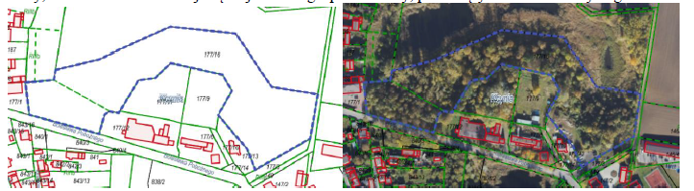

Nabycie przedmiotowej nieruchomości do zasobu komunalnego Gminy Kcyni nastąpi   
z przeznaczeniem na cele edukacyjno – naukowe, historyczne oraz rekreacyjno – sportowe.

W związku z powyższym podjęcie przedmiotowej uchwały jest zasadne.

|  |  |
| --- | --- |
|  | Przewodniczący  Rady Miejskiej w Kcyni    **Zbigniew Witczak** |